2014年10月高等教育自学考试全国统一命题考试
教育预测与规划试卷
(课程代码00454)
一、单项选择题(本大题共20小题，每小题l分。共20分)
1．一般说来，规划具有三个基本特性，即目的性、战略性和
A.可操作性
B.政治性
C.综合性
D.层次性
2．以教育发展为对象而作的全局性和方向性的筹划是
A.教育决策
B.教育规划
C.教育发展战略
D.教育预测
3．二战以后，较早成立教育规划机构的西方国家是
A.美国
B.英国
C.日本
D.法国
4．属于教育输入方面的人口统计指标的是
A.复读率
B.入学率[[微信公众号：ikaoti]
C.在校生增长率
D.辍学率
5．个体或社会从教育的输人中所获得的最终利益指标体现了教育系统的[[微信公众号：ikaoti]
A.外部有效性
B.内部效率
C.收益率
D.外部生产性
6．在进行教育预测时，要注意全面、系统、客观地收集有关资料，这体现了教育预测的
A.实事求是原则的要求
B.综合性原则的要求
C.概率性原则的要求
D.辩证思维原则的要求
7．一般说来，中期教育预测的时限为
A.5年以内
B.5年
C.5—10年
D.10年以上
8．对某高校2014年考取研究生比例的教育预测属于
A.单一式教育预测
B.单对象教育预测
C.结合式教育预测
D.多对象教育预测
9．能激发创造性思维的火花，使预测专家不断产生新设想的预测方法是
A.德尔菲预测法
B.头脑风暴预测法
C.专家个人预测法
D.专家协商预测法
10．在利用时间序列数据预测时，不考虑每个时期数据的重要性，以多个时期数据的平均值
作为预测值的统计预测方法称为
A.算术平均预测法
B.移动平均预测法
C.加权平均法[最新年份咨询qq593777558]
D.指数平滑预测法
11．根据5位专家预测的辍学率：l％，2％，5％，4％，3％，可计算出其中位数为
A.2％
B.3％
C.4％
D.5％
13．长期教育规划的期限一般为
A.3年
B.5年
C.7年
D.10年以上
14．制定教育规划过程中，最重要的环节和最基础的工作是
A.制定规划目标
B.搜集规划资料
C.整理规划资料
D.选择规划方法
15．在使用指数平滑预测法时，平滑系数仅值越小，则
A.对较远时期实际值的影响越小
B.近期实际值对指数平滑值的影响越大
C.近期实际值对指数平滑值的影响越小
D.各时期对指数平滑值的影响一样
16．教育规划论证的基本标准是
A.科学性、合理性和可行性
B.科学性、发展性、超前性
C.科学性、系统性和综合性
D.开放性、层次性、发展性、超前性
17.现在第三世界国家的教育规划
A.注意分权化而非集权化
B.把学前教育摆在国家发展教育的优先地位
C.突出正规教育的作用
D.不够重视市场对教育的调控机制
18．根据世界各国教育规划的经验教训，容易失败的教育规划是
A.守成型教育规划
B.变革型教育规划
C.政治型教育规划
D.技术型教育规划
19．依据人们政治上的要求来制定教育规划的方法是
A.国际比较法
B.人力预测法
C.社会需要法
D.成本利得分析法
20．菲律宾的教科书计划获得较大成功的主要经验之一是
A.采用了由下到上的策略
B.实施计划几乎不要求教师做出实际的行为改变
C.采用了细心实验，稳步推广策略
D.节约了教育经费
二、名词解释题(本大题共5小题，每小题3分，共15分)
21．预测
22．人口社会构成
23．专家个人预测法
24．教育规划的预见性
25．互动性规划模式
三、简答题(本大题共5小题，每小题6分，共30分)
26．简述进行教育预测与规划应该考虑的经济因素。[本科目答案页面导航：http://zk.ikaoti.cn/zikao.htm]
27．简述德尔菲预测法的基本特点。
28．简述教育规划的必要性。
29．简述教育规划经常要制定的规划目标。
30．简述教育规划资料质量的“七大威胁”。
四、应用题(本大题共2小题．每小题l0分．共20分)
31．举例说明教育预测应遵循的基本原则。
32．结合实际试析草拟教育规划时应注意的问题。
五、计算题(本大题共2小题，33小题6分，34小题9分，共15分)
写出下列每小题的计算过程，否则只给结果分。[最新年份咨询qq593777558]
33．根据题33表中某市2003～2007年的小学在校学生人数，计算间隔三年的移动平均数
列，并将计算结果(取整数)填在表中适当位置。请将题33表绘制在答题卡上作答。
题33表某市2003～2007年小学生在校人数
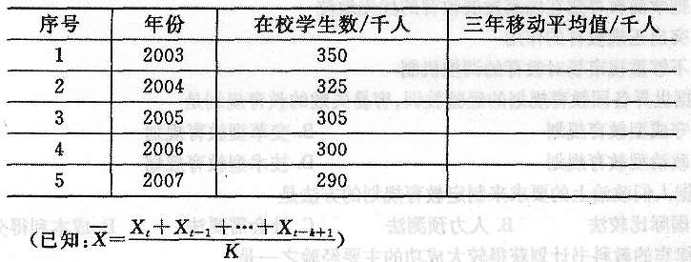[[微信公众号：ikaoti]
34．(1)根据题34—1表中数据，建立区县幼儿毛入园率Y关于人均收入X的线性回归方程。
(结果保留两位小数)
题34—1表某市6个区县毛入园率与人均收入
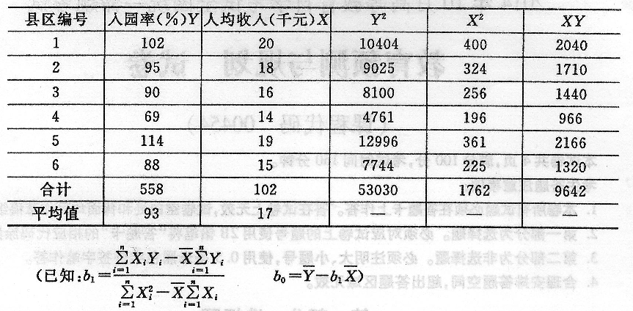
(2)根据题34-l表数据计算出幼儿毛人园率与人均收入水平的相关系数为r=0．875。
试在0．05水平下分析两者是否存在显著的一元线性回归关系。
题34—2表积差相关系数(r)显著性临界值表
